Круиз «Панорама Средиземноморья»

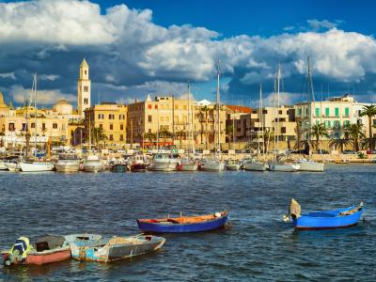
  Стоимость круиза: | от 262 192 руб
  Продолжительность: | 10 дней / 9 ночей
  Судно: | MSC FANTASIA
  Даты заезда: | c 30-06-2025 по 09-07-2025
  Параметры круиза: | Русская группа  Пляжный круиз

Цена круиза на 1 человека

IR1: Каюта без окна Deluxe | 262 192 руб
OB: Каюта с окном Bella | 273 785 руб
BB: Каюта с балконом Bella | 293 107 руб
IR1: Каюта без окна Deluxe | 325 953 руб
BL1: Каюта с балконом Premium | 343 342 руб
BA: Каюта с балконом Aurea | 376 189 руб
SLS: Сьют с панорамным окном Premium | 434 153 руб
SX: Гранд сьют Aurea | 472 796 руб
YC1: Сьют Deluxe Yacht Club | 711 609 руб
YC2: Сьют Executive Yacht Club | 808 216 руб

Особенности круиза

Цены приведены, согласно тарифу "Основная цена".

Программа круиза

День 1 Отправление: 23:00. Страна: Турция
Стамбул

Прибытие в порт Стамбул.
Свободное время для посещения города или экскурсий.
День 2
День в море

Свободное время для посещения мероприятий, развлечений и других возможностей, предлагаемых на борту лайнера.
День 3 Прибытие: 13:00. Отправление: 21:00. Страна: Греция
остров Корфу

13:00 - 21:00: стоянка на острове Корфу.
Свободное время для посещения города или экскурсий.
День 4 Прибытие: 07:00. Отправление: 14:00. Страна: Италия
Бари

07:00 - 14:00: стоянка в порту Бари.
Свободное время для посещения города или экскурсий.
День 5 Прибытие: 09:00. Отправление: 19:00. Страна: Италия
Триест

09:00 - 19:00: стоянка в порту Триеста.
Свободное время для посещения города или экскурсий.
День 6
День в море

Свободное время для посещения мероприятий, развлечений и других возможностей, предлагаемых на борту лайнера.
День 7 Прибытие: 07:00. Отправление: 15:00. Страна: Греция
Катаколон

07:00 - 15:00: стоянка в порту Катаколон.
Свободное время для посещения города или экскурсий.
День 8 Прибытие: 08:00. Отправление: 18:00. Страна: Греция
Пирей

08:00 - 18:00: стоянка в порту Пирей.
Свободное время для посещения города или экскурсий.
День 9 Прибытие: 07:00. Отправление: 15:00. Страна: Турция
Кушадасы

07:00 - 15:00: стоянка в Кушадасах.
Свободное время для посещения города или экскурсий.
День 10 Прибытие: 10:00. Страна: Турция
Стамбул

Прибытие в порт Стамбула в 10:00. Сход с корабля.

Описание круиза

Маршрут: Стамбул - Корфу - Бари - Триест - Катаколон - Пирей - Кушадасы - Стамбул

В стоимость круиза входит

- портовые сборы
- услуги русскоговорящих представителей на борту
- в ресторане "шведский стол" на станции напитков: холодная, горячая вода, чай 20 часов в сутки, кофе только во время завтрака
- питание в ресторане "шведский стол": ранний завтрак, завтрак, закуски в пиццерии и гриле, обед, ужин, закуски для полуночников, напитки из бара оплачиваются дополнительно
- питание в ресторане a la carte: завтрак, обед, ужин без напитков (оплачиваются дополнительно)
- развлекательные мероприятия на борту (вечерние представления в театре, живая музыка в барах и лаунжах, анимационные представления, дискотека)
- посещение всех общественных помещений лайнера, включая библиотеку, бассейны, джакузи у бассейнов, детский водный парк, тренажерный зал
- спортивные игры: настольный теннис, мини-гольф, шаффлборд
- услуги воспитателей и аниматоров для детей пяти возрастных групп в мини-клубах – от 6 месяцев до 17 лет
- транспортировка багажа в портах начала и окончания круиза
- пользование плавсредствами для посадки и высадки в портах, где лайнер не причаливает к пристани
- только для пассажиров MSC Yacht Club: Пакет напитков Premium Extra Package, мини-бар в сьютах, интернет-пакет Browse Cruise Package (безлимитный доступ на 2 устройства)

Дополнительно оплачивается

- перелет до порта отправления и обратно
- трансферы и проживание до и после круиза
- экскурсии в портах стоянки
- медицинская страховка
- страховка от невыезда
- напитки (вода, соки, спиртные напитки, коктейли)
- оформление виз (где необходимо)

MSC FANTASIA  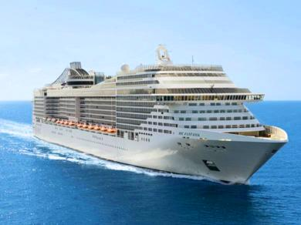 | В декабре 2008 года был спущен на воду лайнер нового поколения пассажирского флота MSC Cruises – MSC Fantasia.  Лайнер снабжен уникальными инновационными технологическими системами, обеспечивающими сбережение энергии и защищающими окружающую среду, и по праву заслужил звание ЭКО-лайнера. Самые передовые технологии, изысканность и элегантность интерьеров, исключительный сервис образуют неделимое целое под названием MSC Fantasia.  Впервые компания MSC Cruises на корабле MSC Fantasia воплотила идею отдельной VIP-зоны: на нескольких палубах разместился MSC YACHT CLUB с 71 просторным сьютом, баром, солярием, джакузи, плавательным бассейном, зоной отдыха с большими панорамными окнами на носу корабля, своей службой консьержей. VIP-зона MSC Fantasia повторяет детали отделки самой изящной яхты с изысканным и элегантным дизайном.
Внутренняя каюта  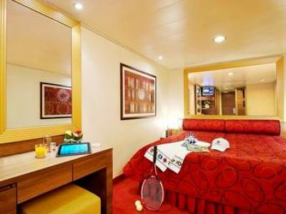 | ПЛОЩАДЬ: около 17 м2  РАЗМЕЩЕНИЕ:  возможно 2-х, 3-х и 4-х местное размещение;  основные спальные места: две кровати, поставленные вместе или раздельно по вашему желанию;  дополнительные спальные места: откидные кровати над основными спальными местами.  Примечание:  Схема каюты, площадь, количество спальных мест, меблировка и дизайн интерьеров, конструктивные особенности могут отличаться от представленной на фотографии (даже среди кают одной категории).  Кровати будут поставлены вместе или раздельно по желанию пассажиров (в каютах для инвалидов кровати всегда стоят раздельно).  ОСНАЩЕНИЕ:  - ванная комната с душем, телефон,  - телевизор,  - фен,  - мини-бар,  - сейф,  - кондиционер,  - выделенная линия для подключения к сети Интернет (оплачивается дополнительно).
Каюта с окном  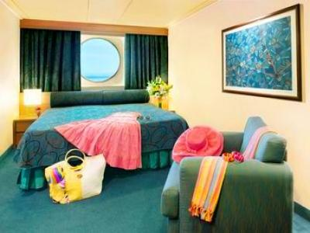 | ПЛОЩАДЬ: около 18 - 21 м2  РАЗМЕЩЕНИЕ:  возможно 2-х, 3-х и 4-х местное размещение;  основные спальные места: две кровати, поставленные вместе или раздельно по вашему желанию;  дополнительные спальные места: откидные кровати над основными спальными местами.  Примечание:  Схема каюты, площадь, количество спальных мест, меблировка и дизайн интерьеров, конструктивные особенности могут отличаться от представленной на фотографии (даже среди кают одной категории).  Кровати будут поставлены вместе или раздельно по желанию пассажиров (в каютах для инвалидов кровати всегда стоят раздельно).  ОСНАЩЕНИЕ:  - ванная комната с душем,  - телефон,  - телевизор,  - фен,  - мини-бар,  - сейф,  - кондиционер,  - выделенная линия для подключения к сети Интернет (оплачивается дополнительно).
Каюта с балконом  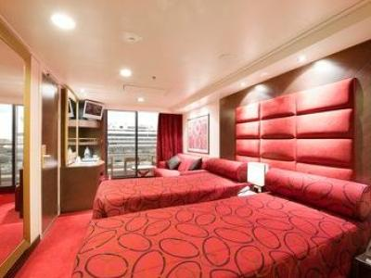 | ПЛОЩАДЬ: около 22 м2 (включая балкон).  РАЗМЕЩЕНИЕ:  возможно 2-х, 3-х и 4-х местное размещение;  основные спальные места: две кровати, поставленные вместе или раздельно по вашему желанию;  дополнительные спальные места: раскладной диван, откидная кровать над диваном.  Примечание:  Схема каюты, площадь, количество спальных мест, меблировка и дизайн интерьеров, конструктивные особенности могут отличаться от представленной на фотографии (даже среди кают одной категории).  Кровати будут поставлены вместе или раздельно по желанию пассажиров (в каютах для инвалидов кровати всегда стоят раздельно).  ОСНАЩЕНИЕ:  - ванная комната с душем,  - телефон,  - телевизор,  - фен,  - мини-бар,  - сейф,  - кондиционер,  - выделенная линия для подключения к сети Интернет (оплачивается дополнительно).
Сьют с балконом  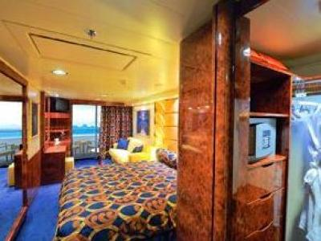 | ПЛОЩАДЬ: около 37 - 47 м2.  РАЗМЕЩЕНИЕ:  возможно 2- и 3-местное размещение;  основные спальные места: две кровати, поставленные вместе или раздельно по вашему желанию;  дополнительные спальные места: раскладной диван.  ОСНАЩЕНИЕ:  - ванная комната,  - телефон,  - телевизор,  - фен,  - мини-бар,  - сейф,  - кондиционер,  - выделенная линия для подключения к сети Интернет (оплачивается дополнительно).  Примечание:  Схема каюты, площадь, количество спальных мест, меблировка и дизайн интерьеров, конструктивные особенности могут отличаться от представленной на фотографии (даже среди кают одной категории).  Кровати будут поставлены вместе или раздельно по желанию пассажиров (в каютах для инвалидов кровати всегда стоят раздельно).

